Ханты-Мансийский Автономный Округ-Югра
Муниципальное образование город Нижневартовск
Муниципальное бюджетное общеобразовательное учреждение
«Средняя школа № 3»

Год памяти и славы

Тема: «Изучение особенностей поэзии военного времени на уроках литературы с помощью информационно-коммуникационных технологий и методов визуализации в целях воспитания нравственно-патриотических ценностей у обучающихся 5-6 классов»

Автор-разработчик: Величко Елена Александровна,
учитель русского языка и литературы муниципального бюджетного общеобразовательного учреждения «Средняя школа №3»

Нижневартовск
2020

Информационная карта проекта
Ф.И.О | Величко Елена Александровна
Учреждение | МБОУ «Средняя школа №3» г. Нижневартовск  ул. Мира 76 б, тел:8(3466) 45-95-81;  nv-mbou-sosh3mail.ru
Должность | Учитель русского языка и литературы
Квалификационная категория | -
Тема педагогического опыта | Изучение особенностей поэзии военного времени на уроках литературы с помощью информационно-коммуникационных технологий и методов визуализации в целях воспитания нравственно-патриотических ценностей у обучающихся 5-6 классов
Актуальность | Великая Отечественная война отразилась печальным эхом в жизни каждой семьи. Патриотического обучение всегда должно присутствовать на каждом этапе образования. Особенно актуальна и востребована эта тема в «Год памяти и славы», в год 75-летия Победы в Великой Отечественной войне. С особым трепетом это празднование принимают в Российской Федерации, где это событие представляется в первую очередь как победа Советского народа над фашизмом. Поэтому патриотическое воспитание все шире внедряется в образовательный процесс. Поэтому приоритетным направлением считается поиск новых способов включения в образовательный процесс нравственно-патриотическое воспитание. В частности, в школе работают в таких направлениях: повышение интенсивности занятий; расширение содержания; постройка индивидуальной образовательной траектории для каждого ученика, учитывая его способности и мотивационно-ценностную сферу личности; интенсификацию самостоятельного изучения данной темы обучающимися.
Новизна | Новизна педагогического проекта заключается в комбинации визуальных технологий как современной формы проведения урока литературы с элементами нравственно-патриотического воспитания через совмещение креолизованного текста, водео- и аудиоряда для наиболее полного восприятия и понимания обучающимися не только учебного материала, но и военной эпохи.
Гипотеза | Внедрение в образовательный процесс уроков о Великой Отечественной войне повлияет на повышение качества патриотического воспитания в школе, формирование необходимых нравственных ценностей обучающихся.
Объект исследования | Процесс формирования высоконравственных, патриотических качеств учеников через использование элементов визуализации на уроках литературы.
Предмет исследования | Технологии обучения с использованием современных способов визуализации.
Цель | Формирование ценностных ориентиров, качеств, норм поведения гражданина и патриота России, сохранение исторической памяти в целях реализации Указа президента Российской Федерации «О проведении в Российской Федерации «Года памяти и славы».
Задачи | 1. Духовно-нравственное развитие личности школьника.  2. Знакомство детей с произведениями литературы и искусства, посвященными Великой Отечественной войне, воинам-защитникам Родины, труженикам тыла, детям войны, знакомство с памятниками, установленными в честь воинов-победителей, и с воинскими наградами.  3. Углубление и систематизация знаний школьников о Великой Отечественной Войне, о Дне Победы, о подвигах советских солдат.  4. Воспитание гражданственности, патриотизма, развитие мировоззренческих убеждений у школьников.  5. Создание условий для воспитания гуманных чувств.
Методы исследования | - изучение учебно-методической и психолого-педагогической литературы;  - анализ нормативных документов об образовании;  - анализ учебников и школьной программы по литературе;  - опытное преподавание, наблюдение за обучающимися во время образовательного процесса;  - изучение и обобщение собственного педагогического опыта, а также опыта передовых учителей;
Ожидаемые результаты | Данный проект предполагает достижение следующих результатов:  Для обучающихся:  – умение работать с креолизованными текстами, видеорядом, аудиоформатами,  – учиться воспринимать и анализировать такую разноформатную подачу информации;  − осуществлять рефлексивную деятельность над различным материалом;  Для педагога:  – освоение технологии обучения с современными элементами визуализации на уроке;  – учет возрастных и психологических особенностей обучающихся.
Практическая значимость | Системное использование различных технологий в подаче информации о Великой Отечественной войне способствует повышению качества патриотического воспитания.
Целевая группа | Обучающиеся 5-6 классов
Длительность | Сентябрь 2019 г. – март 2020 г.

Оглавление
Введение 5
Актуальность 5
Новизна проекта 5
Ведущая идея проекта 6
Длительность работы над проектом 6
Раздел II. Технология описания опыта 7
Раздел III. Результативность опыта 9
Раздел IV. Практическая значимость 13
Заключение 16
Список использованных информационных ресурсов 16

Введение

Нынешний год объявлен в России Годом памяти и славы в ознаменование 75-летия Победы в Великой Отечественной войне. Сегодня в школе особое внимание уделяется развитию любви к Родине, становлению гражданской позиции, пониманию ответственности, особенно становится важным формирование уважения к народному подвигу, сохранение памяти о героизме советских солдат. Сейчас дети становятся всё дальше от Великой Отечественной войны, всё меньше знают о ней. Далеко в прошлом остались те ужасные, трагичные события, но всё еще в наших силах сохранить память тех годах, о мужестве и силе, ужасах, страхе, голоде, тяжбах и невзгодах, слезах от потерь и слезах от радости победы. Современные дети должны понимать, что война это не только самоотверженность и подвиг, а в первую очередь смерть, ужас и абсолютная тьма во всех сферах и смыслах. Важнейшую роль в этой войне сыграл великий советский народ, о мужестве, смелости, самопожертвовании которого можно и нужно рассказывать бесконечно. Победа в Великой Отечественной войне, несомненно, повлияла на исторические и политические изменения во всем мире.
Казалось бы, уже так много сказано о Великой Отечественной войне, все вокруг и так понимают её величие, это стало давно известным фактом. Но нет, и через 55, 75, 115 лет мы с таким же трепетом в голосе и слезами на глазах будем вспоминать об этом событии, если, конечно, продолжим воспитывать в подрастающем поколении такое же глубокое, чистое отношение детей к этому событию, поднимать их патриотический дух, развивать важнейшее качество – гуманизм.

Актуальность

Дети каждого поколения всегда должны помнить о Дне Победы – священном празднике для каждого человека нашей страны. Каждый патриот своей Родины осознаёт всю силу и важность этого праздника. Дети должны понимать о осознавать, как мучительно и долго советский народ шел к победе. Нужно, чтобы каждый ребенок знал, что победил в войне не только солдата, но и труженик тыла, обычный корреспондент и фотограф, певец и актёр, писатель и рабочий, женщина и мужчина, старик и ребёнок, каждый внёс свой значимый и значительный вклад, каждый житель многонационального народа привёл огромную страну к победе на фашистским оккупантом. К победе пришли только сообща, сплотившись, объединившись ради одной великой цели – вернуть мир на эту землю, подарить безмятежную жизнь будущему поколению, смыть кровь, чтобы посадить цветы.

Новизна проекта

Сейчас как никогда нужно учить детей быть бесконечно благодарными ветеранам Великой Отечественной войны, потому что их осталось так мало, слишком мало тек, кто из первых уст может поведать о том темном, безрадостном времени. Несомненно, нужно научить детей сохранить этот подвиг в памяти, в веках. Изучение на уроках литературы произведений о Великой Отечественной войне наиболее точно и ярко будет представлена через комбинацию различных видов визуальной информации.

Ведущая идея проекта

Современным детям порой приходится нелегко: огромным потоком негативной информации обрушиваются на них средства массовой информации (телевидение, интернет, наружная реклама). Мы живем в мире нескончаемого информационного потока, невозможно изолировать от него детей, но их можно научить обрабатывать всю эту информацию, пропускать её через своеобразный фильтр. Для этого нужно рассказывать подрастающему поколению о Великой Отечественной войне, ведь рассказы об этой войне содержат в себе истории о силе и мужестве, гуманизме, чести, добре и зле. Это поможет нам воспитать нравственных, добрых, честных, благородных, порядочных и гуманных граждан, любящих свою страну.

Длительность работы над проектом

Работа над педагогическим проектом охватывает период с сентября 2019 года по март 2020 года. Контрольная группа –5- 6 классы (2019-2020 учебный год).
Работа состояла из нескольких этапов:
Констатирующий этап определялся периодом сентябрь – октябрь 2019 года. На этом этапе была определена проблема, изучена и проанализирована литература. Был подобран диагностический материал и определен уровень сформированности коммуникативных и познавательных УУД.
Формирующий этап педагогического проекта длился с ноября 2019 года по январь 2020 года. Был подобран материал, с учетом возрастных особенностей детей, составлен индивидуальный план работы.
Контролирующий этап определился периодом с февраля по март 2020 года. На этом этапе проходила итоговая диагностика полученных результатов у обучающихся 6-х классов.

Раздел I. Теоретическая база проекта
К показателям развития визуального мышления школьников можно отнести следующие:
- Наибольшая концентрация,
- увлечённость,
- зрительно-моторная координация,
- долгосрочное сохранение внимания,
- разработка зрительной памяти;
- тренировка кратковременной и оперативной памяти;
- внимание к деталям;
- способность к анализу и обобщению;
- переключение и распределение внимания;
- вербальная фантазия;
- способность оперировать яркими, наглядными образами;
По определению известного психолога В.П. Зинченко: «Визуальное мышление – это человеческая деятельность, продуктом которой является порождение новых образов, создание новых визуальных форм, несущих определённую смысловую нагрузку и делающих знание видимым».
Любой учитель сейчас использует во время своего урока различные зрительные образы в виде схем и рисунков, чертежей и картинок, таблиц и плакатов. Несомненно, нужно, чтобы ученик не просто смотрел на визуальные элементы во время урока, но и понимал то, что ему хотят донести этим материалом. Поэтому обучающиеся должны уметь анализировать визуальную информацию, понимать каждый отдельный элемент, чтобы понять общую картину.

Раздел II. Технология описания опыта

Цель: Формирование у школьников чувства патриотизма, гордости за свою страну, уважения к ветеранам Великой Отечественной войны, к их подвигу во имя жизни и процветания настоящих и будущих поколений.
Для достижения данной цели были определены следующие задачи:
- Духовно - нравственное развитие личности школьника.
- Знакомство детей с произведениями литературы и искусства, посвященными Великой Отечественной войне, воинам-защитникам Родины, труженикам тыла, детям войны, знакомство с памятниками, установленными в честь воинов-победителей, и с воинскими наградами.
- Углубление и систематизация знаний школьников о Великой Отечественной Войне, о Дне Победы, о подвигах советских солдат.
- Воспитание гражданственности, патриотизма, развитие мировоззренческих убеждений у школьников.
- Создание условий для воспитания гуманных чувств.
- Развитие способностей у учащихся сопоставлять различные версии и оценки исторических событий и личностей.
- Определение личностного отношения школьников к истории Великой Отечественной войны.
Современный педагог сегодня – это не только традиционный преподаватель, но и человек, знающий образовательные возможности сети Интернет, ориентирующийся в педагогических сетевых сообществах, имеющий навыки проведения образовательного процесса с помощью информационно-коммуникационных технологий, знающий педагогические технологии обучения ИКТ, умеющий преподать свой предмет в любой форме с помощью любых средств общения.
Поэтому любой урок сейчас наполнен различными технологичными формами обучения, даже на уроках литературы с включением элементов нравственно-патриотического воспитания играет большую роль цифровизация.
На уроках включающих формы патриотического воспитания я стараюсь включать следующие формы использования цифровых технологий:
- Презентационный материал. В последнее время, в связи с развитием информационных технологий, возрос интерес к невербальным средствам информации. Визуальная информация становится все более востребованной и в школьной практике. В.М. Березин говорит: «иллюстрирование ныне все шире становится элементом текстообразования. Уровень интегрированности всех изобразительных средств, равно как и других знаковых образований, в единое текстуальное пространство печатных и электронных изданий весьма высок» [Березин 2003: 162]. Таким образом, ориентация на визуализацию в современном мире обусловила выделение в современной науке понятие креолизованного текста. Изначально креолизованные тексты стали изучаться в работах по семиотике, поэтому такие изображения стали рассматриваться как особые знаковые системы. Важной особенностью становится то, что значения зрительных образов на уроках в презентационных материалах обычно подкрепляются языковыми сообщениями. Нередко в таких текстах наблюдается дублирование, то есть визуальная часть дублирует языковую или наоборот. Но чаще обе части креолизованного текста (и визуальная, и языковая) взаимодополняют друг друга, то есть вычленяется неполная информация при прочтении только одной составляющей. Поэтому дети на уроках наиболее полно понимают преподнесённую информацию, когда обрабатывают одновременно изображение и текст.
- Не стоит забывать, что современные школьники гораздо легче поглощают всё-таки визуальные, динамичные элементы, например, видеоматериалы. Это объясняется тем, что дети постоянно находятся в цифровой среде, они родились, растут и воспитываются в эру постоянно развивающихся и совершенствующихся электронных технологий, они окружены ими дома, на улице и в школе, поэтому привыкли воспринимать формат видео. Это очень хорошо, дети качественно могут обрабатывать видеопоток, вычленять из него основное и второстепенное, понимать смыслы, цели, особенности «текста», зашифрованного в видео. До наших дней дошло множество документальных фильмов, видеоотрезков военного времени. Такие видеозаписи передают честные, неподдельные кадры войны. Эти ролики обязательно необходимо показывать детям, чтобы четче представляли реальность военных лет, осознавая, что на видео документальная хроника, а не трогательная игра актёра в фильме о войне. Художественная кинолента может быть необыкновенно реалистичной, трогающей за душу, но всё же любой ребёнок осознаёт, что на экране актёр и спецэффекты. Поэтому я считаю необходимым включать такой элемент в уроки литературы, посвященные нравственно-патриотическому воспитанию.
- Музыкальные композиции военных лет. Во-первых, многие военные песни написаны известными поэтами, изучение которых могло не попасть в школьную программу, но такие песни живут в памяти народа, их всегда будут исполнять, поэтому необходимо знакомить с ними детей. Современные школьники практически не знакомы с музыкальными композициями периода Великой Отечественной войны. Исходя из личного опыта, могу уверенно сказать, что такая проблема вполне реальна, над этим моментом необходимо работать. Поэтому на уроках литературы я знакомлю школьников и с музыкальным творчеством, считаю, что это необходимо для понимания ими полной картины военной эпохи. Музыкальные композиции тех лет помогают проникнуться жизнью, чувствами и эмоциями людей того времени. Не зря символисты считали музыку высшей формой искусства.
- Знакомство с авторским/актёрским прочтением стихотворений о войне. Автор как никто другой чувствует своё произведение, он изнутри знает его стихотворную ритмику и мелодику. Актер непременно вкладывает все чувства и эмоции, чтобы передать мощь, силу стихотворения. Чтобы ученики могли по достоинству оценить всю глубину стихотворений военных лет, необходима их демонстрация в классе на соответствующих уроках литературы.

Раздел III. Результативность опыта

Продемонстрирую на конкретных примерах, какие из вышеназванных элементов могут быть включены в урок литературы. За основу будут взяты 2 урока литературы в шестом классе: К.М. Симонов «Ты помнишь, Алеша, дороги Смоленщины…», Д.С. Самойлов «Сороковые»:
- Презентационный материал, который легче усваивается в виде креолизованного текста.

К.М. Симонов «Ты помнишь, Алеша, дороги Смоленщины…»:
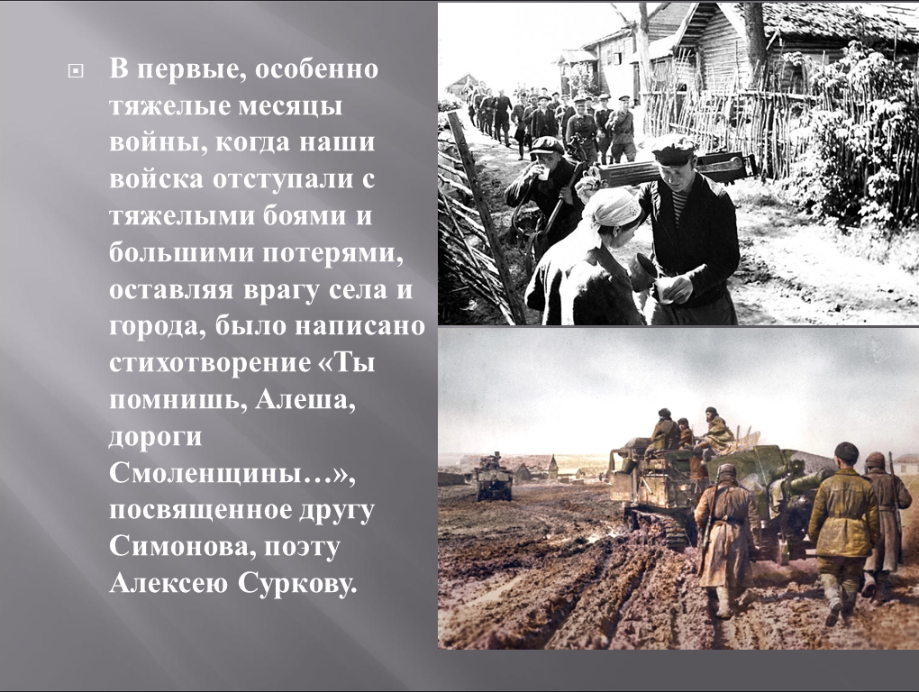
Д.С. Самойлов «Сороковые»:
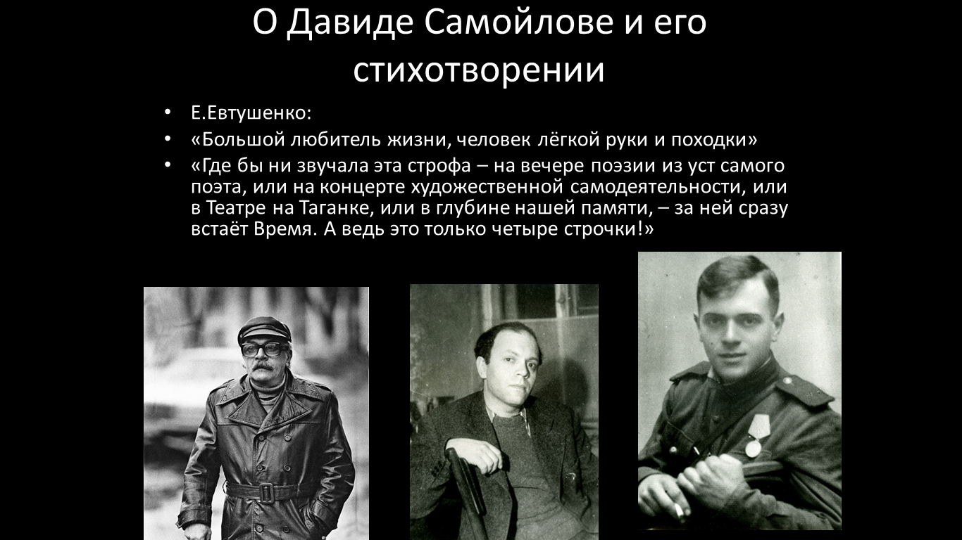
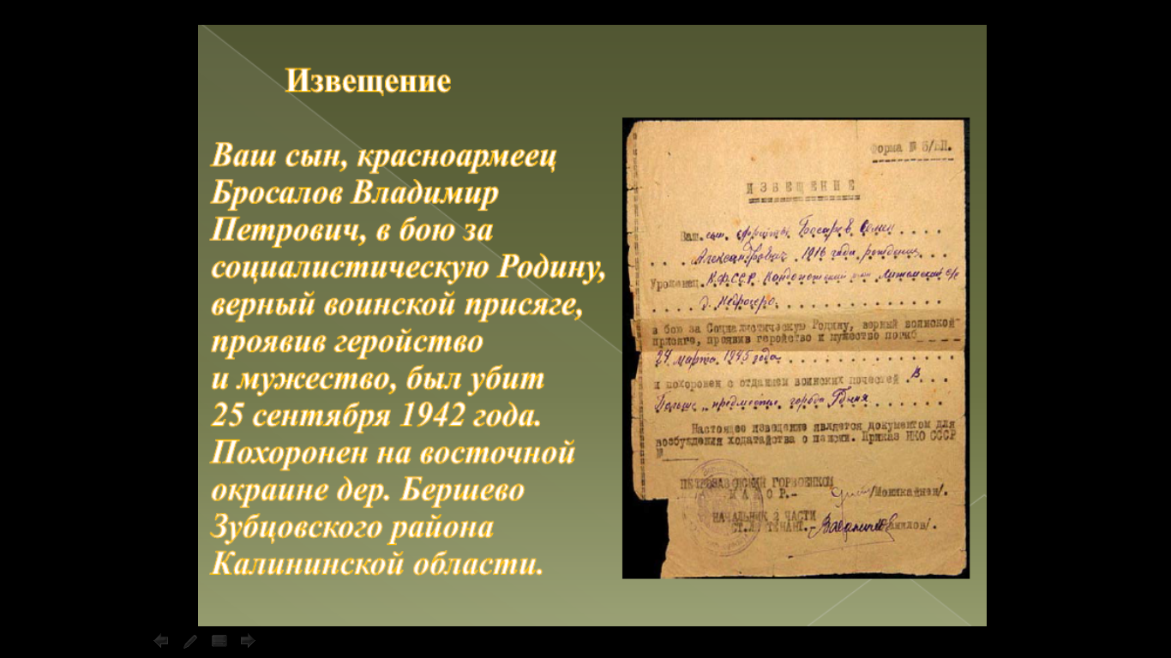

- Видеоматериал. Военная хроника.
К.М. Симонов «Ты помнишь, Алеша, дороги Смоленщины…»:
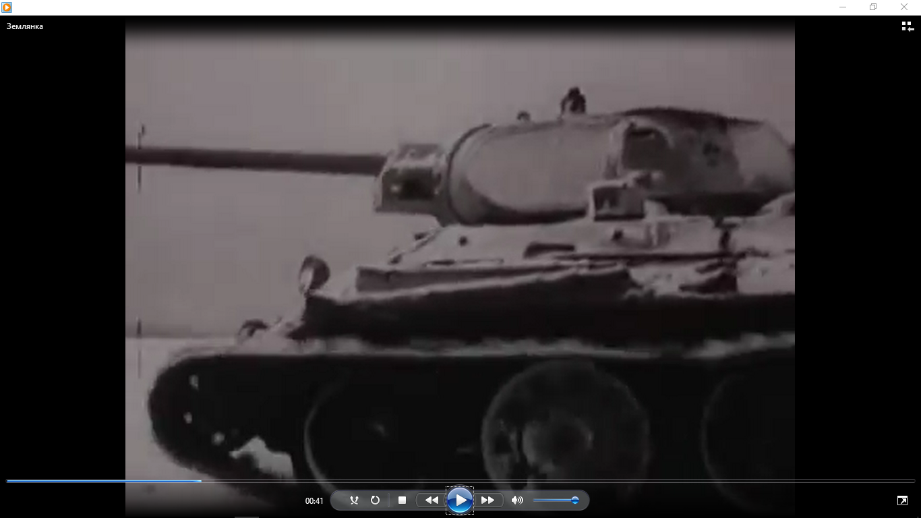

Д.С. Самойлов «Сороковые»:
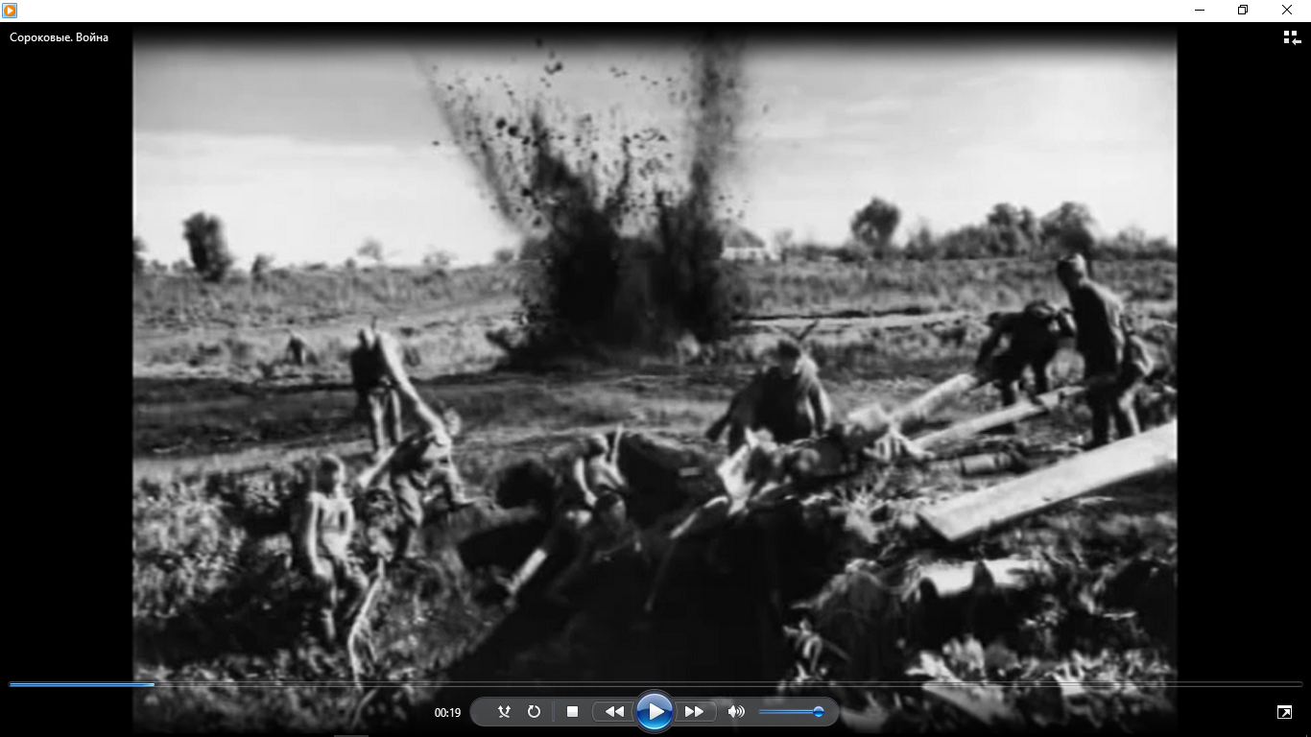

- Музыкальные композиции военных лет.
К.М. Симонов «Ты помнишь, Алеша, дороги Смоленщины…». На уроке по изучению этого стихотворения продемонстрирована песня «Землянка» в связи с тем, что изучаемое стихотворение посвящено Алексею Суркову, другу К.М. Симонова и автору этой великой песни, этих проникновенных строк. Песня была представлена под видеоряд военной хроники, то есть два отдельно выделенных элемента объединены в одно:
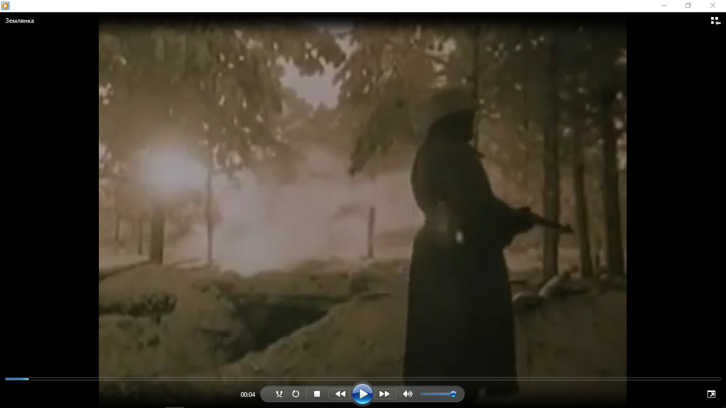

Д.С. Самойлов «Сороковые». Песню на эти стихи в неповторимой бардовской манере исполнил Виктор Берковский, именно его исполнение было прослушано детьми на уроке:
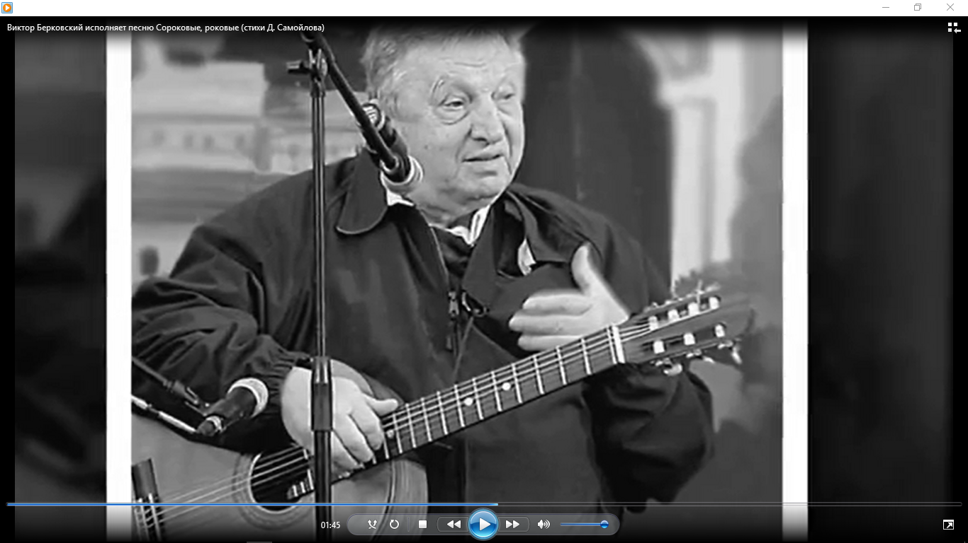
- Знакомство с авторским/актёрским прочтением стихотворений о войне.
К.М. Симонов «Ты помнишь, Алеша, дороги Смоленщины…». На этом уроке продемонстрировано авторское прочтение изучаемого стихотворения:
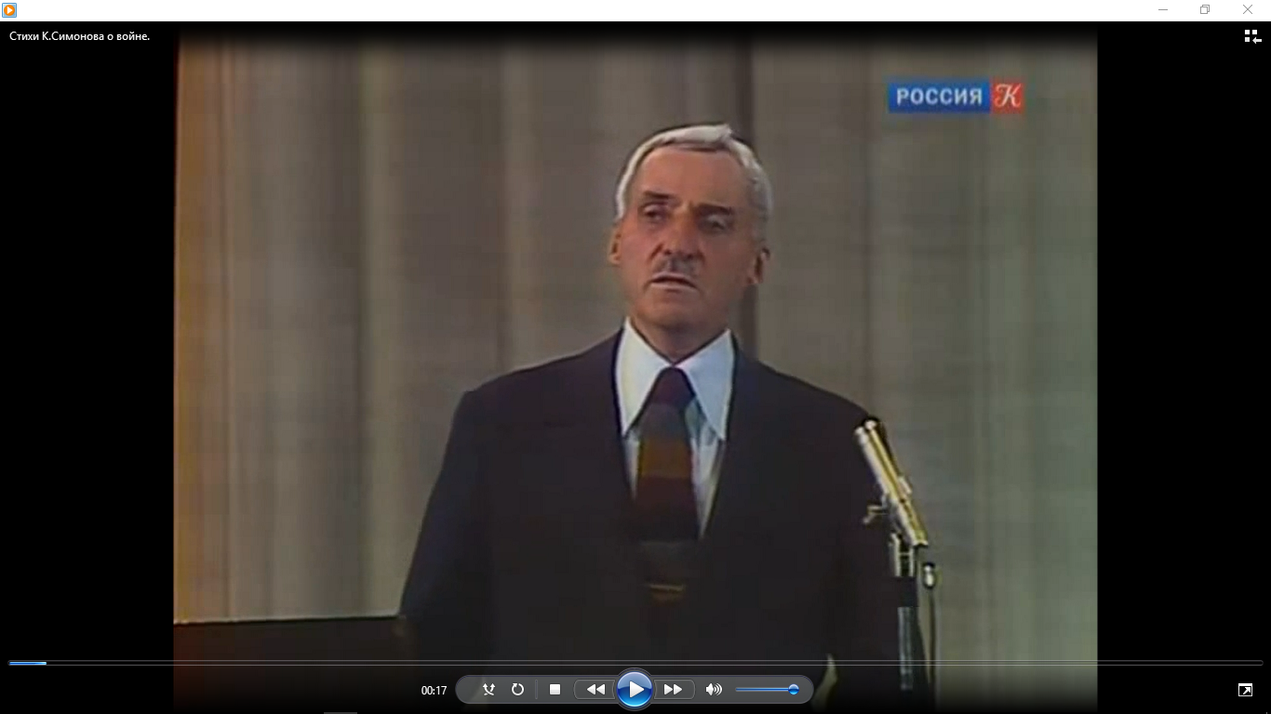

Д.С. Самойлов «Сороковые». На данном уроке показано ученикам прочтение стихотворения в исполнении Юрия Беляева, заслуженного артиста Российской Федерации:
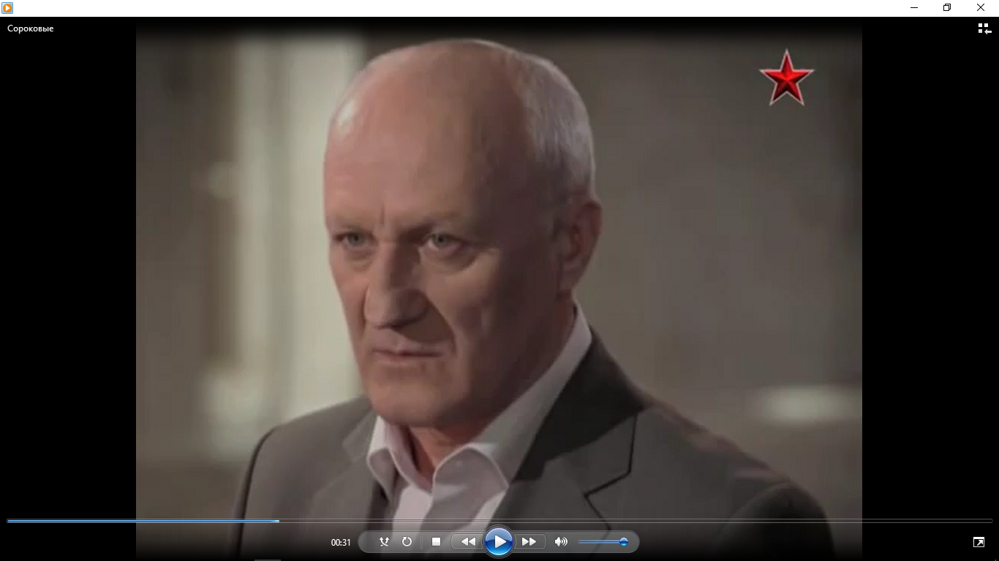

Раздел IV. Практическая значимость

Практическая значимость проекта заключается в том, что учащиеся школы настолько эффективно воспринимают информацию через такую различную, но комбинированную подачу материала, что благодаря этому активно включаются в общественную деятельность школы. Ученики начинают осознавать всю значимость Великой Отечественной войны, становятся истинными патриотами своей Родины. Это влияние доказывается участием детей в конкурсах выразительного чтения, на которых они представляют стихотворения, в том числе и стихотворения собственного сочинения, о Великой Отечественной войне, о Родине, мужестве, доблести и патриотизме героев страны. Дети больше начинают узнавать о судьбах своей семьи, о том, как их родных затронула война, берут интервью у родственников, которые знают о войне не понаслышке, пишут на эту тему сочинения.
В качестве доказательства практической значимости данного проекта прикладываю достижения детей после посещения таких уроков литературы:
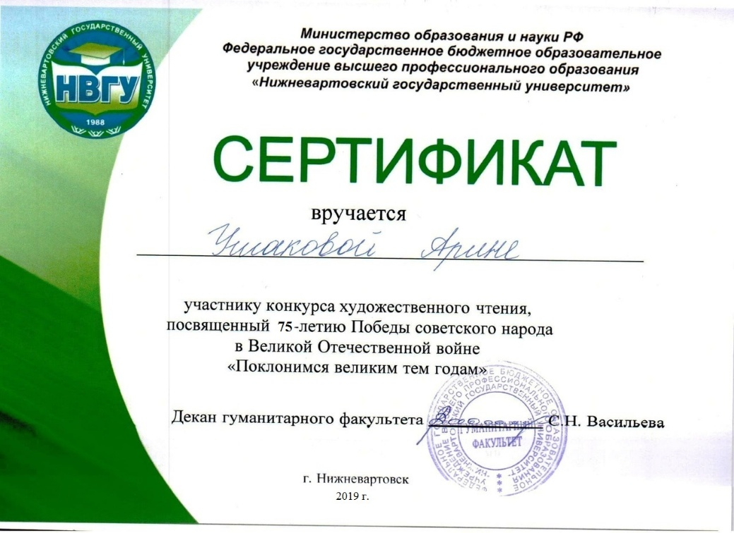
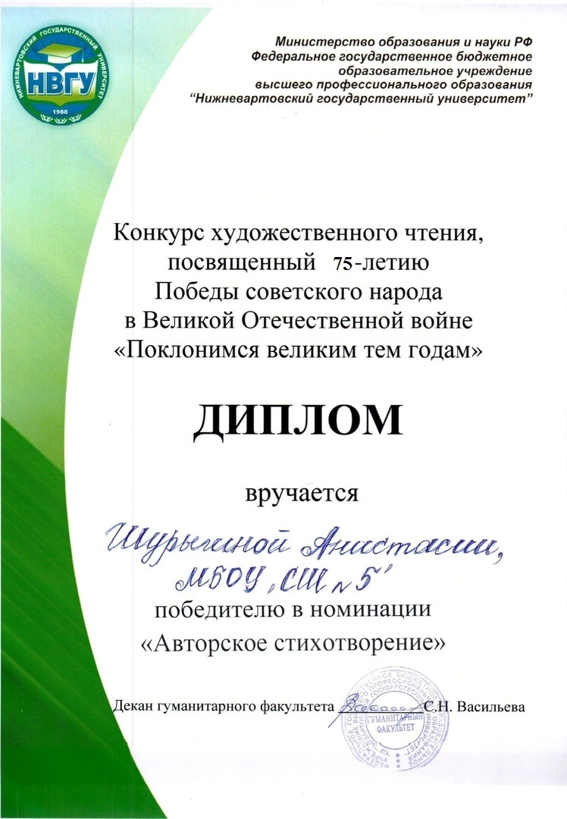
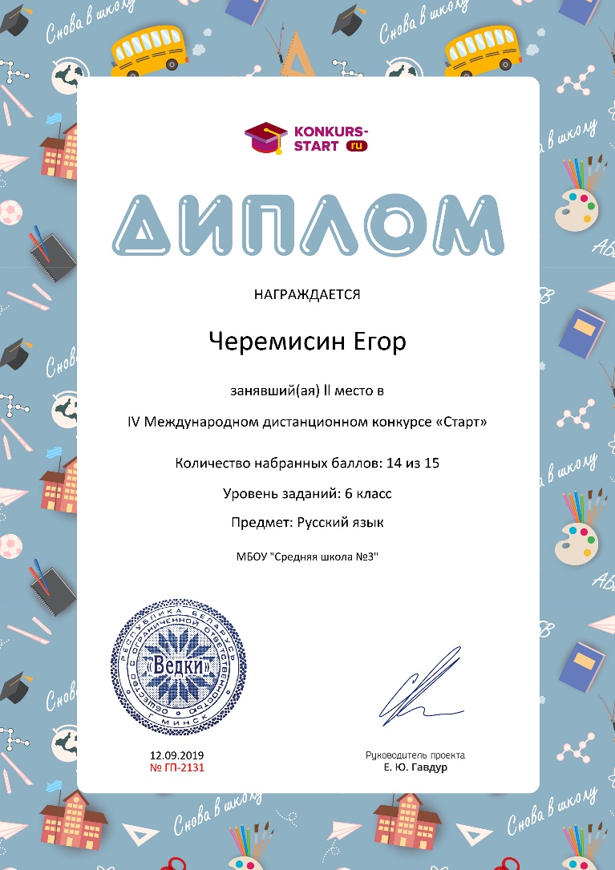

В итоге, хочется сказать, что литература является одним из базовых, одним из основных предметов по совершенствованию нравственно-патриотического воспитания, ведь во все времена о Родине поэты слагали лучшие стихи и песни. Писатели посвящали родной земле свои произведения.

Заключение

Таким образом было доказано на практике, что динамичные, визуальные элементы стимулируют раскрытие познавательных внутренних интересов учащихся, помогают извлечь много полезных для повседневной жизни фактов, связанных с формированием ценностных ориентиров на уроках литературы. На уроках литературы с элементами патриотического воспитания мной предложено было использовать следующую комбинацию визуальной и аудиоинформации:
- креолизованный текст;
- видеоряд документальной хроники;
- авторское либо актёрское прочтение произведений о Великой отечественной; войне либо в аудио, либо в видеоформате;
- музыкальные композиции военных лет.
Практика показала, что такие элементы в комбинации ярче и глубже отражаются в памяти, фиксируются и хранятся там дольше за счёт ярких впечатлений от визуального потока.
Урок с вышеуказанными элементами помогает учителю вместе с детьми воссоздать более полную картину Великой Отечественной Войны. Помогает понять, что важность этого подвига, этого исторического события останется в веках, никогда не будет забыта или недооценена. Почему так важно сохранять память о войне, передавать её из поколения в поколение? Именно для того, чтобы это никогда больше не повторилось, чтобы всегда помнить, что война – это чудовищно и бесчеловечно. Все дети мира должны понимать, что война явилась трагедией для миллионов людей, она принесла горе в каждую семью, люди боролись за свою жизнь каждую секунду, каждый день шли на смерть. Яркий визуальный ряд наиболее полно помогает понять ученикам именно эту идею.

Список использованных информационных ресурсов

- Ахмеджанова З.Х. Нам завещаны память и слава / З.Х. Ахмеджанова, Э.М.Галиева // Дополнительное образование и воспитание. – 2012. - № 2. – (опыт«Поста № 1 у Вечного огня»).
- Березин В.М. Массовая коммуникация: сущность, каналы, действия. М.: РИП-холдинг, 2003. – 173 с.
- Болотина Т.В. Тенденции развития гражданско-патриотического образования в РФ / Т.В. Болотина, Т.Г. Новикова // Методист. – 2012. - № 1.
- Буйлова Л.Н. Актуальные направления организации патриотического воспитания в системе дополнительного образования детей / Л.Н. Буйлова // Внешкольник. – 2013. - № 6. – С. 39-48.
- Зинченко В.П. Современные проблемы образования и воспитания // Вопросы философии , 1973 г.№11 С.42-47
- Муравьева И. «Не посрамим земли русской…» / И. Муравьева // Тамбовская жизнь. – 2015. - № 6. – (23 января). – С. 3. – (письма, к 70-летию Великой Победы).
- Перов И. Эхо далекой войны / И. Перов // Тамбовская жизнь. – 2015. - № 3. – (16 января). – С. 3.
- Попов А.В. Нельзя сужать сферу патриотического воспитания / А.В. Попов, И.Н. Попова // Народное образование. – 2013. – № 7. – С. 214-221.
- Потрашкова В. Урок мужества, посвященный Дню защитника Отечества / В.Потрашкова // Воспитание в школе. – 2013. – № 3. – С. 116-125.
- Студенникова С.Л. Не потерять свои корни: опыт патриотического воспитания в Орловской области / С.Л. Студенникова // Внешкольник. – 2012. - № 5.
- Торощина Т.А. Патриотическое воспитание в объединении экологической направленности / Т.А. Торощина // Дополнительное образование и воспитание. – 2013. - № 9. – С. 36 – 41.
- Ушкалова А.И. Историческая реконструкция – основа военно-патриотического воспитания / А.И. Ушкалова // Дополнительное образование и воспитание. – 2014. – №10 – С. 17-20.
- Циулина М. Патриотическое воспитание школьников: возможности социообразовательной среды / М. Циулина // Воспитание в школе. – 2013. - № 3. – С. 24-32.
- Черникова Т.В. Размышления о воспитании патриотизма в подростковом и юношеском возрасте / Т.В. Черникова // Воспитательная работа в школе. – 2011. – № 5.

